# 工具学习笔记

## Maven

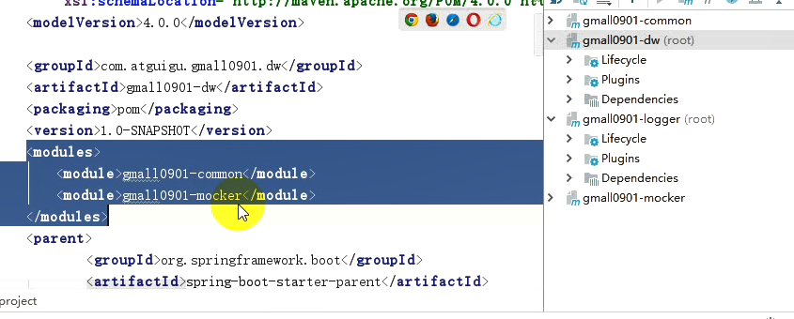

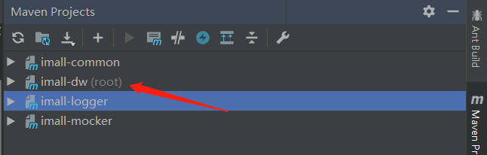

我们修改一下继承的关系，将继承关系理清楚；然后在父模块中，添加一个module的标签。如果只有一个root，只要该父模块打包了，该模块下面的所有模块都会打包。

C:\Users\isea_you\AppData\Local\Temp\WeChat Files\454eb25a9444d2f2649d0f734308827.png

这里解释如何执行一个jar包，这里执行的jar包相当于一个HTTP服务器，最后的参数表示的是日志的输出信息。

如何是Linux中的非root用户能够获得1024以下的端口。

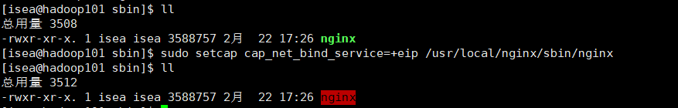

Nginx的启动，重启，停止的命令

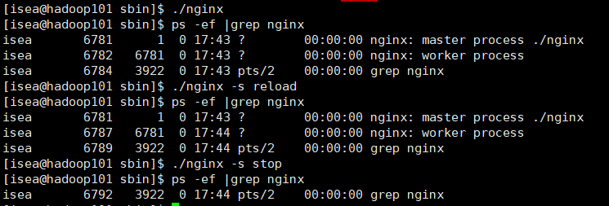

在Windows中如何杀死一个线程：

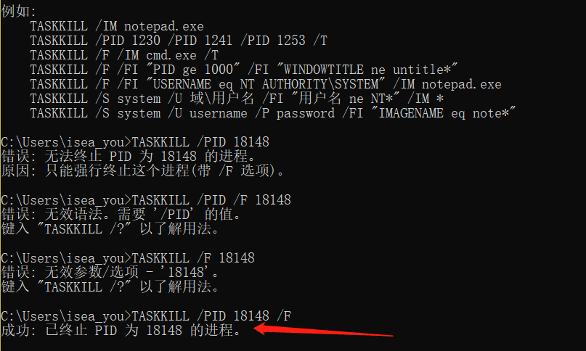

## Shell

中的程序：

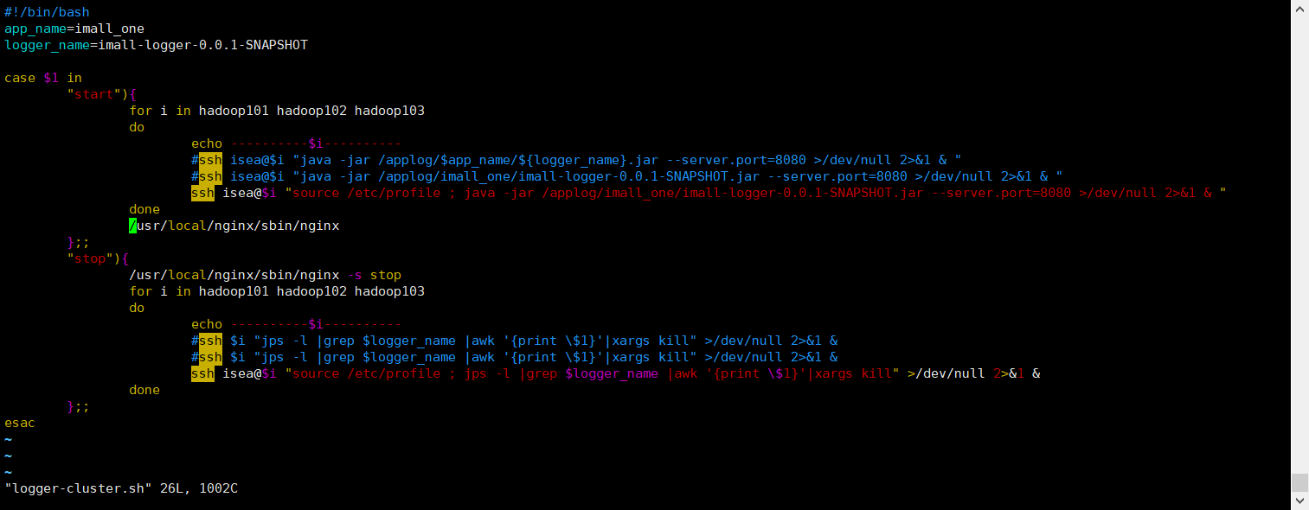

## Git

### 如何将项目提交到Github上去

1. 来到所要提交的项目的目录
2. 键入git init 初始化仓库(该命令会在当前位置生成一个.git的文件)

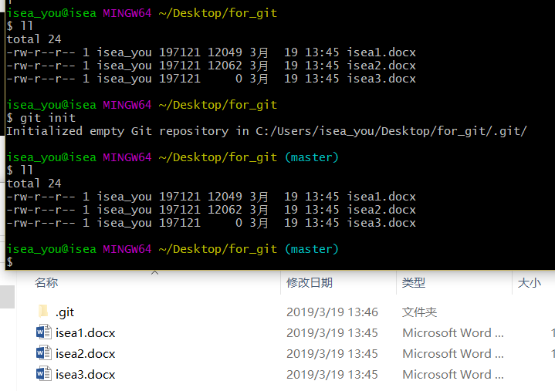

1. 键入git add target（想要提交的项目），加入到本地仓库（下面的命令的作用是将所有的文件都添加到本地仓库中）

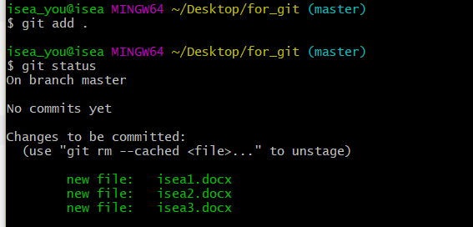

1. 提交到本地仓库： git commit -m “描述信息”

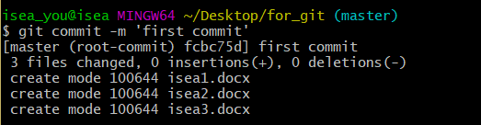

1. 关联远端：git remote add AAA（代号，一般是origin） “URL(github的远程的项目连接)”



1. 最后在推到远端：git push origin（和上面的代号相同） master 最后输入用户名和密码，就可以在github的项目上看到自己刚提交的内容 。 (如果在github上已经配置了公钥的话，就不需要密码的添加了)

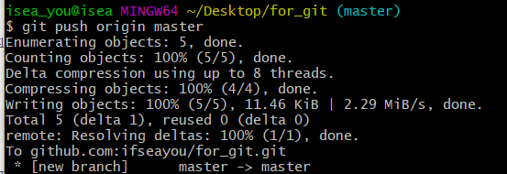

如果发生了

Push to origin/master was rejected

来到git仓库的位置

git pull origin master --allow-unrelated-histories

ssh和https的区别：

使用https你可以克隆任意的github项目，但是使用ssh进行项目的克隆的时候，你必须是该项目的所有者或者是管理员。

简单说说一下分支的原理：

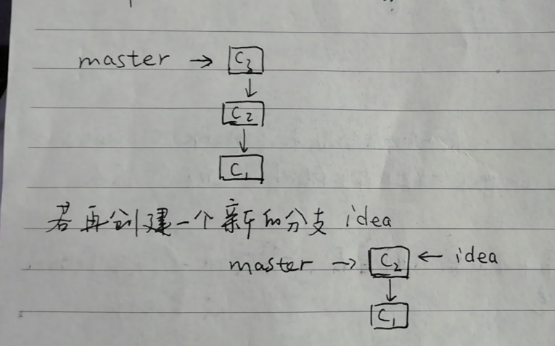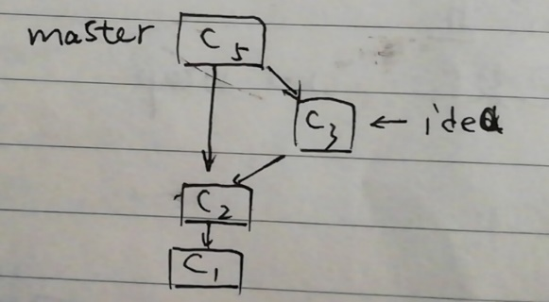

先在github上创建仓库，然后在从github的仓库中克隆到本地：

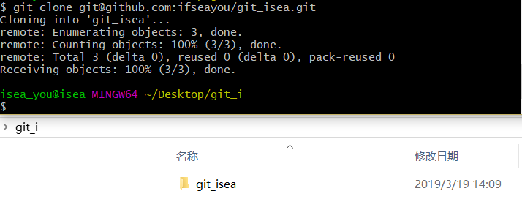

如此一来，我就将整个仓库从github上克隆了下来

关于同步的问题和关于冲突的问题的区别：

1. B都对master做了修改，A先提交了，B在提交之前，要想更新自己的仓库为最新的

冲突是因为创建了新的分支C，而主分支的数据已经修改了，C在请求合并的时候，会发生冲突，这个时候手动修改冲突。

Git的分支相关的命令：

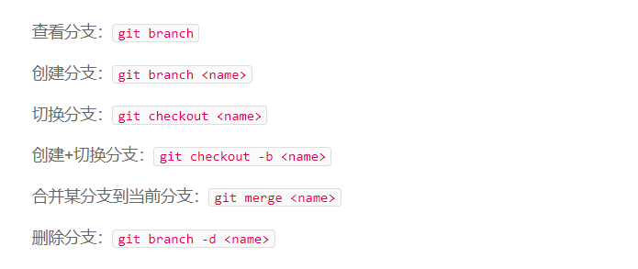

关于fork；



**平时的话，就是先git pull ，将本地的数据和远程的代码更新一下，然后对代码进行修改，修改之后，在git add ；git commit；git push 就OK了。**

## Linux

### 常用的Linux命令：

### 目录写权限的含义：

|  |
| --- |
| a目录有执行权限表示可以cd 到这个目录里面  a目录有读权限表示可以 ls a 这个目录  a目录有写权限表示可以在进入cd之后，能够进行创建删除文件和目录  博客的ID：  https://blog.csdn.net/qq\_31807385/article/details/84035814 |

### 如何配置免密登录：

|  |  |  |  |  |  |  |  |  |
| --- | --- | --- | --- | --- | --- | --- | --- | --- |
| #15，配置免密登录  [isea@hadoop108 .ssh]$ pwd  /home/isea/.ssh  [isea@hadoop108 .ssh]$ cd .  [isea@hadoop108 .ssh]$ ssh-keygen -t rsa  连续输入三个enter    #16,同步秘钥到集群所有的机器，实现hadoop108到所有机器的免密  [isea@hadoop108 .ssh]$ ssh-copy-id hadoop108  [isea@hadoop108 .ssh]$ ssh-copy-id hadoop109  [isea@hadoop108 .ssh]$ ssh-copy-id hadoop110    #17，同步秘钥文件/home/isea到机器的机器，实现集群的互通（会把同步脚本也同步过去）在109或110机器上验证    [isea@hadoop108 ~]$ xsync /home/isea/  [isea@hadoop109 ~]$ cd bin/  [isea@hadoop109 bin]$ ll  总用量 4  -rwxrwxr-x. 1 isea isea 500 11月 16 18:29 xsync  [isea@hadoop109 bin]$ cd  [isea@hadoop109 ~]$ cd .ssh/  [isea@hadoop109 .ssh]$ ll  总用量 16  -rw-------. 1 isea isea 396 11月 16 18:29 authorized\_keys  -rw-------. 1 isea isea 1675 11月 16 18:29 id\_rsa  -rw-r--r--. 1 isea isea 396 11月 16 18:29 id\_rsa.pub  -rw-r--r--. 1 isea isea 1215 11月 16 18:29 known\_hosts   |  |  | | --- | --- | | Known\_hosts | 记录shh访问访问的过的计算机的公钥 | | Id\_rsa | 生成的私钥 | | Id\_ras.pub | 生成的公钥 | | authorized\_keys | 存放授权过得无密登录服务公钥 | |